INDICAÇÃO Nº 498/2020

Sugere ao Poder Executivo Municipal que procedam ao conserto de buraco na Rua Maria Helena de Oliveira Pyles defronte o nº 193 no Rochelle II. (Foto anexa).

Excelentíssimo Senhor Prefeito Municipal,

Nos termos do Art. 108 do Regimento Interno desta Casa de Leis, dirijo-me a Vossa Excelência para sugerir ao setor competente que procedam ao conserto de buraco na Rua Maria Helena de Oliveira Pyles defronte o nº 193 no Rochelle II.

**Justificativa:**

Fomos procurados pelo morador do endereço acima, solicitando essa providência, pois, segundo ele o referido buraco está com grandes proporções e fica bem defronte sua garagem, causando transtornos, dificultando o acesso e podendo danificar seu veículo.

Plenário “Dr. Tancredo Neves”, em 11 de Fevereiro de 2020.

**José Luís Fornasari**

**“Joi Fornasari”**

- Vereador -

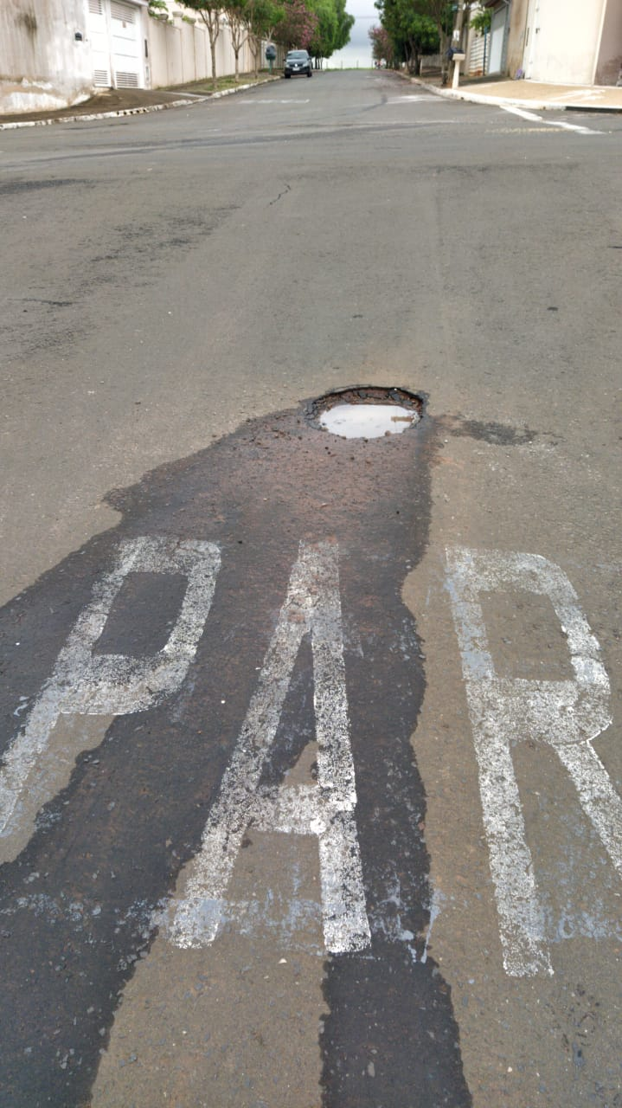

Sugere ao Poder Executivo Municipal que procedam ao conserto de buraco na Rua Maria Helena de Oliveira Pyles defronte o nº 193 no Rochelle II.